**Разработка программных модулей Windows Forms**

Отчёт по лабораторной работе

Студента группы ИСП9-21-2

Щербакова Тимофея Андреевича

**Тема: Разработка консольной программы Работники и компании**

**Цель работы**: разработка программы для учета работников, компаний, и их взаимодействия.

**Задачи**:

1. Созданием функциональности и меню в консоли

2. Написание классов Работника и Компании

3. Написание функций

**Разработка приложения**

Первой стадией разработки являлось создать классы работника и компании, для их будущего взаимодействия в классе Program.

Класс Worker (работник) показан на рисунке 1.

Он содержит в себе ФИО, должность, зарплату, и компанию, в которой работает.

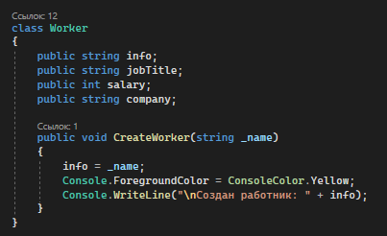

Рисунок 1 - Класс Worker

Класс Company (компания) показан на рисунке 2.

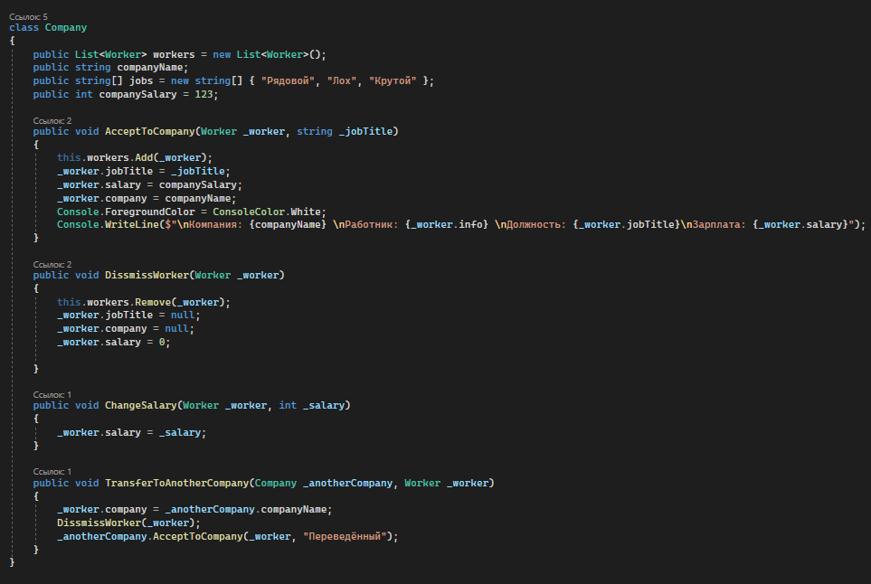

Рисунок 2 - Класс Company

Как показано на рисунке выше, он содержит в себе переменные, такие как список работник, которые работают в этой компании, ее название, должности в компании, а также зарплату. Зарплата может регулироваться, и выбирается вручную.

Первая функция данного класса – AcceptToCompany. Она позволяет принять сотрудника в компанию, добавив его в список.

Вторая функция DissmissWorker – позволяет удалить сотрудника из компании. Она принимает в себя объект класса Worker, и удаляет его из списка работников.

Третья функция позволяет изменить зарплату сотруднику.

Четвертая функция, позволяет перевести сотрудника в другую компанию. Она принимает компанию, куда перевести сотрудника, и самого сотрудника.

После написания данных классов, необходимо дописать основную логику приложения.

На рисунке 3 показан старт программы, а также функция для выбора какого-либо действия.

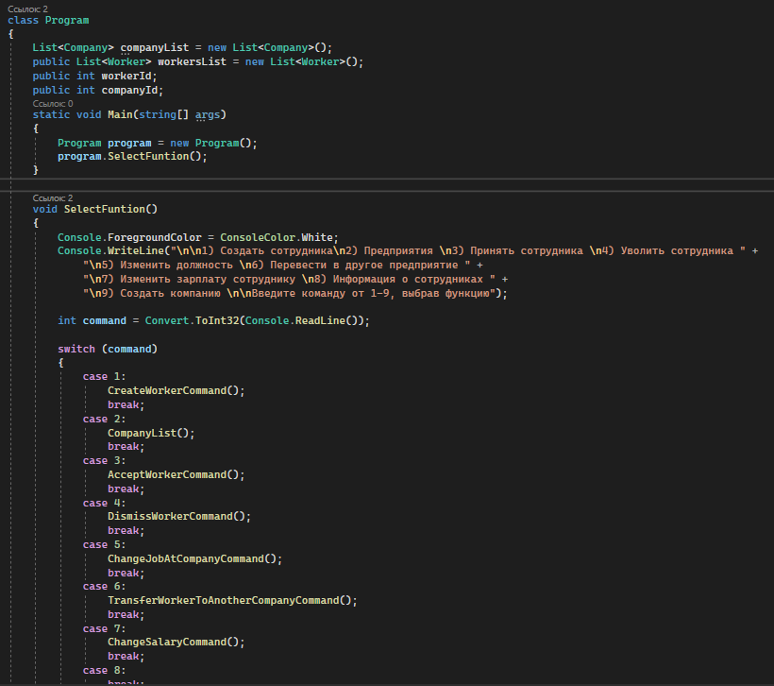

Рисунок 3 - Старт класса Program

На рисунке 4 показаны четыре функции.

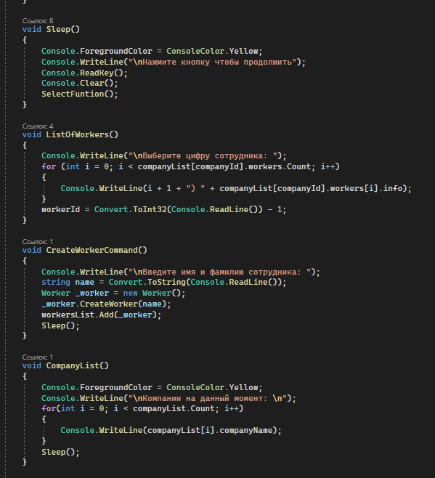

Рисунок 4 - Функции класса Program

Первая функция Sleep, выполняется как ожидание действия от пользователя.

Вторая функция, выводит список всех работников, и позволяет выбрать любого для подробной информации.

Третья функция позволяет создать работника. Необходимо ввести ФИО сотрудника, после чего он добавится в список.

Четвертая функция – CompanyList. Функция выводит список компаний.

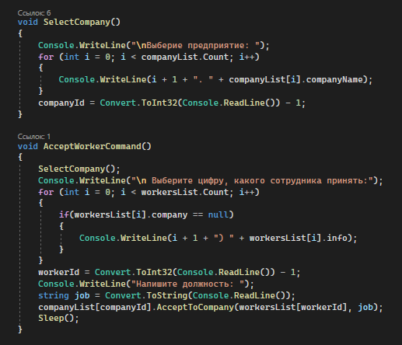

Рисунок 5 - Функции класса Program

На рисунке 5, показаны две функции.

Первая функция SelectCompany. Она позволяет выбрать компанию, например для выбора компании сотруднику.

Функция AcceptWorkerCommand. Функция позволяет устроить сотрудника в компанию. Сначала происходит выбор сотрудника, а потом выбор компании, куда его устроить. Все выбранные индексы элементов списков запоминаются, и используется функция класса Company AcceptToCompany.

Следующие две функции показаны на рисунке 6.

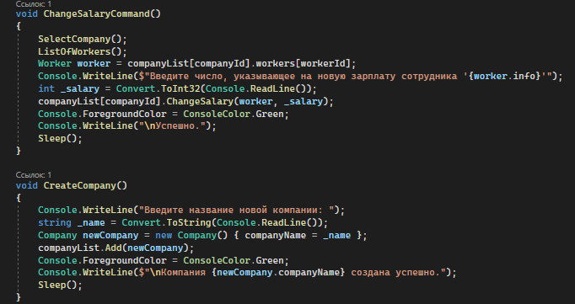

Рисунок 6 - Функции класса Program

Первая функция ChangeSalaryCommand. Она выполняет функцию для выбор компании, а потом функцию для выбора сотрудника. Выбранные индексы списков запоминаются, и сотруднику меняется зарплата.

Вторая функция CreateCompany. Данная функция позволяет создать компанию, т.е. новый объект класса Company, добавляя его в список компаний.

На рисунке 7 показаны последние три функции проекта.

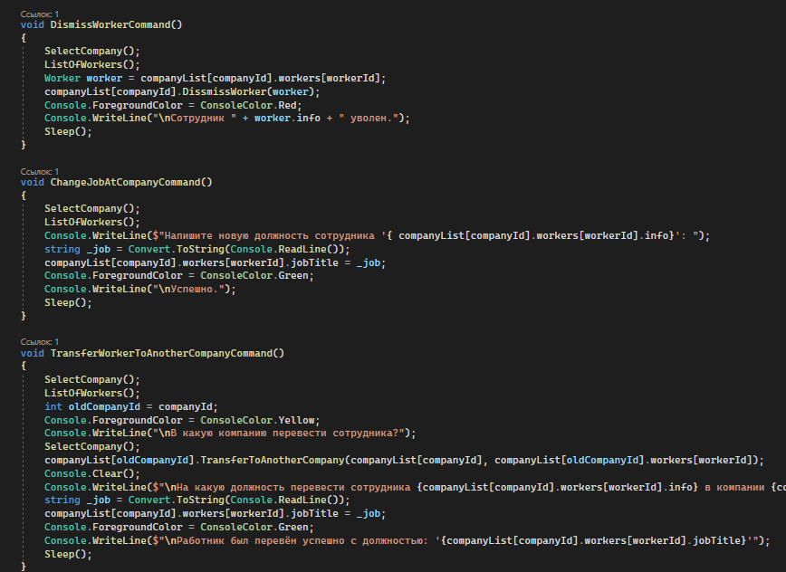

Рисунок 7 - Функции класса Program

Первая функция, расположенная на рисунке 7, называется DissmissWorkerCommand. Она выполняется, когда выбирается действие удаления сотрудника. В функции происходит сначала выбор компании, потом сотрудника, после чего данный сотрудник удаляется из списка работников в компании.

Вторая функция, называется ChangeJobAtCompanyCommand. Она позволяет сменить должность сотруднику какой-либо компании. Сначала выполняется выбор компании и работника, после чего программа просит написать новую должность сотрудника.

После ввода, сотруднику меняется должность.

Третья функция – TransferWorkerToAnotherCompanyCommand. Сначала происходит выбор компании, сотрудника, а далее текст, в какую компании необходимо перевести сотрудника. Запоминается старый индекс списка компании, в которой находится работник, и выполняется функция класса Companу, для перевода сотрудника в другую компанию.